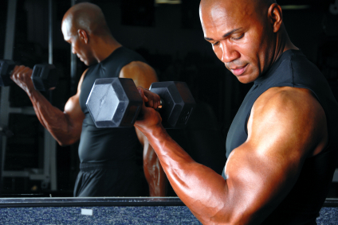
Fleet Landing Fitness Box Rules
Regolamento per l’uso del Fitness Box

1. The Fitness Box is open to authorized personnel only.
Il Fit Box e’ aperto solo al personale autorizzato.

2. Please sign in before using the fit box.
Firma il foglio di presenza prima dell’ uso.

3. The fitness box is unmanned. Be courteous and respectful to others.
Il fitness box e’ senza supervisione. Usa cortesia e rispetta gli altri.

4. Patrons under the age of 17 must have a parent or legal guardian with them at all times. Children under the age of 10 are not permitted to use the Fitness Box.
Le persone al di sotto dei 17 anni devono essere accompagnati da un genitore o un rappresentante legale.
Bambini sotto i 10 anni non sono ammessi.

5. Pick up after yourself. Return all equipment to the appropriate location.
Rimetti tutte le attrezzature in ordine dopo l’uso.

6. Clean equipment with sanitary detergent and towel after use.
Utilizza il detergente per sanificare le attrezzature dopo l’uso.
7. Wear appropriate attire and athletic footwear.
Indossa abbigliamento adatto e calzature sportive adeguate.

8. No food or drink allowed, except water.
Cibi e bevande (tranne acqua) non sono ammessi.

9. Do not leave personal belongings within the Fitness Box.
Non lasciare effetti personali nel Fitness Box.

10. Close door of Fitness Box after use.
Chiudere la porta del Fitness Box dopo l’uso.

11. The Fitness Box is unmanned. Use equipment at your own risk.
Il Fitness Box e’ senza personale. L’uso delle attrezzature e’ a tuo rischio.

12. Please report any injuries or equipment problems to the Fleet & Family Readiness Center (DSN 626-8357). Prego notificare infortuni o problemi delle attrezzature al personale del Fleet & Family Readiness Centerm (081-568-8357.
Thank You
Grazie

